2020江苏省普通高中学业水平合格性考试仿真模拟卷(八)
历 史
注意事项:
1. 本试卷分第Ⅰ卷(选择题)和第Ⅱ卷(非选择题)两部分。满分100分,考试时间75分钟。
2. 答题前,考生务必将自己的学校、班级、姓名写在密封线内。
第Ⅰ卷(选择题 共76分)
一、 选择题:本大题共38小题,每小题2分,共76分。在每小题的四个选项中,只有一个选项符合题目要求。
1. 成语“墨守成规”的“墨守”源自墨翟擅长发明各种守城的机械。有人将他比为“中国的亚里士多德”,另外他在政治领域也有许多独到的见解。下列属于墨子政治主张的是 ( )

A. 仁政治国 B. 专制集权 C. 兼爱非攻 D. 无为而治
2. 西周建立后,亲周的商朝旧贵族微子被指令于宋地(今河南商丘一带),建立宋国。这体现了西周的 ( )
A. 宗法制 B. 分封制 C. 郡县制 D. 行省制
3. 下面两则史料的变化可以直接用来论证 ( )
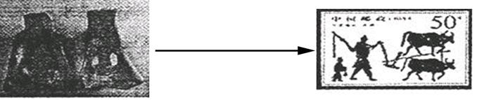
A. 我国古代手工业技术的进步
B. 我国古代农业耕作方式的变化
C. 我国古代商业结构的调整
D. 我国古代农业经营方式的变化
4. 董仲舒说:“天为君而覆露之,地为臣而持载之。”对此理解最准确的是 ( )
A. “君为臣纲” B. “天人感应”
C. “君权神授” D. “君臣共主”
5. 《北齐书》记载了一种当时的铸造法:“其法烧生铁精以重柔铤(熟铁),数宿则成刚(钢)。”用此法铸造出来的兵器坚韧锋利。这种技术出现于 ( )
A. 西周 B. 秦朝 C. 南北朝 D. 明朝
6. 关于下表中的中国古代两大选官制度的信息解读正确的是 ( )
类别 | 察举制 | 科举制
依据 | 品德、学问、议政能力 | 以文取士
方式 | 长官举荐 | 自由报考
A. 察举制强调德才兼备 B. 科举制注重科技素养
C. 察举制有利于贵族政治的形成 D. 科举制不利于统治基础的扩大
7. 北宋四川地区通行的铁钱体重值小。大铁钱每十贯重120斤,小铁钱每十贯重65斤。买一匹绢,需用两万个小铁钱,重量达130斤,得用车载驴驮,极为不便。于是开始出现 ( )
A. 飞钱 B. 柜坊 C. 票号 D. 交子
8. 据史料记载,宋仁宗时的参知政事吴育在政府中遇事敢言,与宰相贾昌朝数争议于上。可见当时 ( )
A. 参知政事地位高于宰相 B. 皇权旁落导致宰相专权
C. 政治清明有赖于贤相 D. 宰相的权力受到了制约
9. “牛背当年暖似衣,饥寒永在耳边提。大开黎庶通天路,剥尽人间狼子皮。”此诗描写了中国古代某朝皇帝的经历。为巩固专制统治,他采取的措施是 ( )
A. 废除丞相制度 B. 成立议政王大臣会议
C. 建立内阁制度 D. 设立三司使分宰相财权
10. 明清之际的思想家王夫之认为:“以天下论者,必循天下之公,天下非一姓之私也。”这一思想主要针对的是( )
A. 重农抑商 B. 君主专制 C. 闭关锁国 D. 海禁政策
11. 1836年《中国丛报》登载:“(中国)是一个不大理会其他国家的自命不凡的国家,她视所有其他国家都不如她……一记来自外国强国的有力、准确的一击,就会动摇她的基础。”率先对中国“准确的一击”的国家是( )
A. 美国 B. 日本 C. 英国 D. 法国
12. 当你看到有关发昌机器厂、继昌隆缫丝厂、贻来牟机器磨坊等企业的资料时,你会联想到的历史学习内容是 ( )
A. 列强开始在中国投资办厂 B. 农工商总局的成立
C. 清政府创办近代民用工业 D. 民族资本主义产生
13. 徐中约《中国近代史》载:“他们于1855年4月第三次攻取武汉,并席卷湖北和江西,将曾国藩困在江西境内。……整个长江流域都落入了革命军之手,命运真是太照顾他们了。”材料评述的是太平天国运动中的 ( )
A. 金田起义 B. 北伐
C. 定都天京 D. 西征
14. 邓小平说:“中国是带着首都被敌人攻占的耻辱进入到20世纪的。”“首都被敌人攻占”是在 ( )
A. 鸦片战争中 B. 第二次鸦片战争中
C. 甲午中日战争中 D. 八国联军侵华战争中
15. 1912~1919年,中国新建厂矿企业470多家,新增资本达一亿三千多万元,速度和规模都是空前的。这一时期中国民族资本主义快速发展的外部条件是 ( )
A. 民国政府颁布了发展实业的法令
B. 民国的建立激发了资产阶级投资热情
C. 中国人民掀起了抵制日货运动
D. 欧洲列强暂时放松了对中国经济侵略
16. “中国大地从南到北,处处燃烧着革命的火焰”,使孙中山先生“凡四十年还未能完成的革命事业,在仅仅两三年之内,获得了巨大的成就”。上述“革命的火焰”始于 ( )
A. 五四运动 B. 中共一大
C. 国民党一大 D. 北伐战争
17. 下图是一幅革命题材的绘画作品,其名称是 ( )
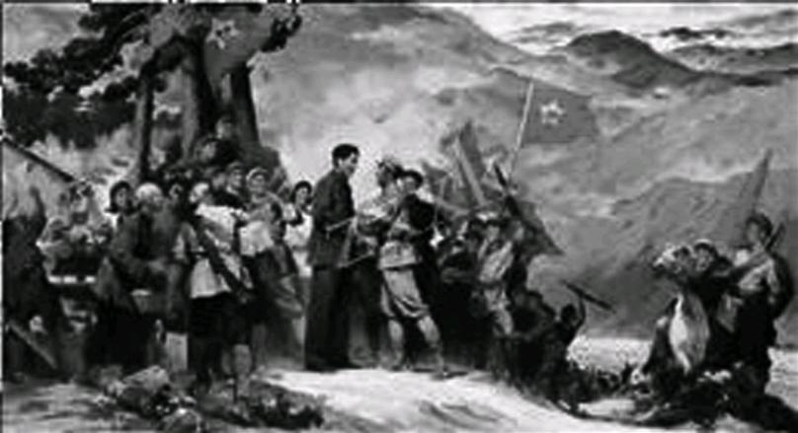
A. 《武昌起义》 B. 《南昌起义》 C. 《井冈山会师》 D. 《飞夺泸定桥》
18. 中共曾发表宣言呼吁:“武装保卫平津,保卫华北!全中国同胞、政府与军队,团结起来,建筑民族统一战线的坚固长城……国共两党亲密合作抵抗日寇的新进攻!”当时面临的形势是 ( )
A. 日军突袭占领了东北三省
B. 反法西斯同盟展开了密切合作
C. 日军发动了全面侵华战争
D. 全民族的抗战已进入相持阶段
19. 某电视台曾经采访了山东莱东县农民唐和恩老人。在他使用过的一节竹棍上,刻着他在解放战争时期支援前线所经过的路线:莱东—平度—临淄—蒙阴—临沂—徐州—萧县—宿县等地,包括了山东、江苏和安徽三省的有关城镇和村庄的地名。从以上路线可知,老人家参加的是 ( )
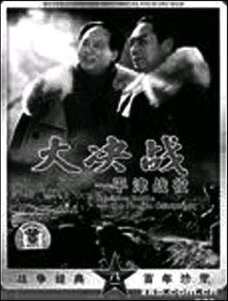A 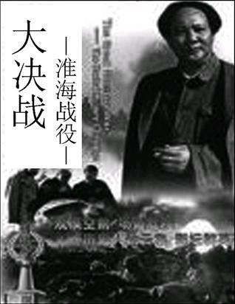B 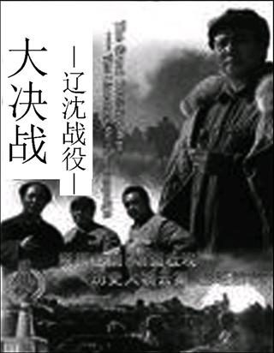C 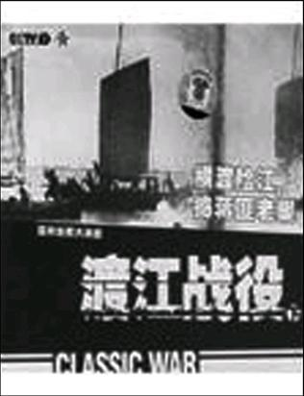D
20. 到1956年年底,全国共建立了75.6万个合作社,入社农户达96.3%,农业合作化在全国基本实现。这是由于 ( )
A. 土地改革的完成 B. 人民公社化运动的开展
C. 三大改造的推行 D. 家庭联产承包责任制的实施
21. 习近平主席在《告台湾同胞书》发表40周年纪念大会上强调:“祖国必须统一,也必然统一。”党和政府致力于祖国统一大业,已经取得丰硕成果(如下图)。图中空白处应填写 ( )
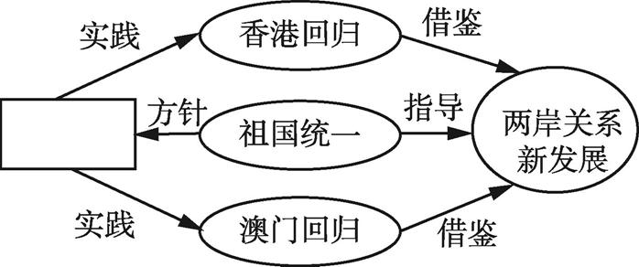
A. 多边外交 B. 区域自治 C. “一国两制” D. 和平共处
22. 下图是1984年邓小平视察深圳特区时的题词,据此可知,深圳是我国 ( )
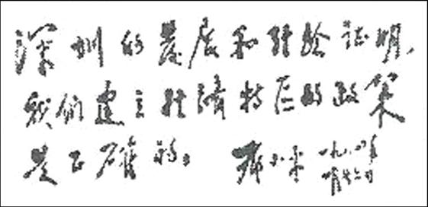
A. 对内改革的突破口 B. “一国两制”的试点
C. 对外开放的窗口 D. 新时期外交的关键点
23. 1972年尼克松访问中国期间说:“我在北京逗留一个星期,这也是改变历史的一个星期。”这里的“改变”是指 ( )
A. 推动了中国重返联合国 B. 开启了中美关系正常化
C. 加剧了中日之间的对抗 D. 导致西方国家敌视中国
24. 1955年,在万隆会议上,针对与会国家间的矛盾和分歧,周恩来提出的方针是 ( )
A. “另起炉灶” B. “一边倒”
C. “打扫干净屋子再请客” D. “求同存异”
25. 1984年被列入沿海开放城市,20世纪90年代初成为改革开放重点的城市是 ( )
A. 深圳 B. 上海 C. 厦门 D. 珠海
26. 在希腊哲学史上,首次将“关注的目光从自然身上移开,而把更多的注意力关注到人的身上”的是 ( )
A. 泰勒斯 B. 智者学派 C. 苏格拉底 D. 柏拉图
27. 在新航路开辟过程中,有一位航海家坚信地圆说,他在西班牙王室的支持下,多次横渡大西洋向西航行,虽然没有到达他梦想中的亚洲,但开辟了从欧洲前往美洲的航路。这位航海家是 ( )
A. 迪亚士 B. 达·伽马 C. 哥伦布 D. 麦哲伦
28. 经过长期的殖民争夺,到18世纪中期,英国最终确立了世界殖民霸权,自诩为“日不落”殖民帝国。其间与英国进行过激烈殖民争夺的列强主要有 ( )
A. 葡萄牙、西班牙、德国 B. 葡萄牙、荷兰、美国
C. 意大利、西班牙、法国 D. 西班牙、荷兰、法国
29. 1832年议会改革使英国的选民数从48.8万增加到80.8万,从人口总数的大约2%增加到3.3%。这些新获得选举权的人大多数应该是 ( )
A. 贵族阶层 B. 工业资产阶级
C. 城市工人 D. 农业工人
30. 主张“要防止滥用权力,就必须用权力制约权力”的启蒙思想家是 ( )
A. 伏尔泰 B. 孟德斯鸠 C. 卢梭 D. 康德
31. 马克思曾说:“垄断是一个好东西。”19世纪末20世纪初,垄断组织出现的社会进步作用主要体现在 ( )
A. 它使人类社会进入“电气时代” B. 促进资本主义世界体系建立
C. 它缓和了资本主义社会的矛盾 D. 促进了社会生产力的发展
32. 萨姆·亚当斯曾打趣地说:“我跨进这座楼房时吓得绊倒在门槛上了。在我面前出现的是一个强大的全国性政府,而不再是一个各式各样的薄弱联盟。”这一现象出现的原因是美国实行了 ( )
A. 联邦制 B. 三权分立 C. 总统制 D. 两院制
33. 2018年是《共产党宣言》发表170周年。通过阅读《共产党宣言》,我们可以了解到 ( )
A. 无产阶级第一次尝试建立政权的教训
B. 资本主义被共产主义取代的历史必然性
C. 工人阶级通过和平手段夺取政权的经验
D. 社会主义运动由理论变成现实的伟大成就
34. 1921年,列宁结合俄国国情,“创造性地将市场经济运用到社会主义建设中去,并进行了初步的实践”。材料中的“实践”是指 ( )
A. 自由放任政策 B. 新经济政策
C. “战时共产主义”政策 D. 斯大林模式
35. 1933年罗斯福政府为缓解经济大萧条的重重困境,全面推行新政。其中,带来下图“变化”的措施是 ( )
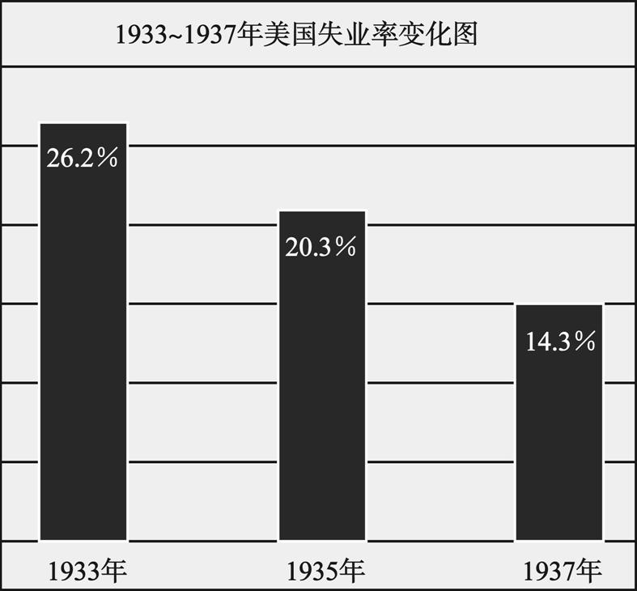
A. 整顿金融,恢复银行信用 B. 调整工业,开展公平竞争
C. 调节农业,减少耕地面积 D. 实施救济,推行以工代赈
36. 1947年,在不断增长的高失业率、因食品短缺导致的接连不断的罢工以及一些国家的社会动荡下,欧洲经济徘徊在战前水平以下,农业生产是1938年水平的83%,工业生产为88%,出口总额仅为59%。针对这种情况,美国 ( )
A. 提出“杜鲁门主义” B. 推行“欧洲复兴计划”
C. 成立“北约”组织 D. 首倡欧洲一体化
37. 倡导“削减贸易壁垒、促进贸易自由化”的国际组织是 ( )
A. 国际货币基金组织 B. 世界贸易组织
C. 北大西洋公约组织 D. 联合国
38. 帕尔默指出:“在1991年,一场几乎是不流血的革命在世界共产主义的心脏发生了,毁灭了1917年十月革命的成果。”这里所指的是 ( )
A. 苏联解体 B. 北约东扩 C. 东欧剧变 D. 两德统一
第Ⅱ卷(非选择题 共24分)
二、非选择题:本大题共2题,每题12分,共计24分。结合材料以及所学知识回答问题。
39. 阅读下列材料,回答问题。
材料一 自秦朝建立宰相制度以来,历朝的相权在原则上是不可以独自占有的,秦朝和西汉初期,虽然只设一相制,但是有太尉和御史大夫在其左右,以分其权,共同辅佐皇帝,以后汉代有三公制,于是相权便一分为三,从此一人独专相权便被多人共有相权的历史趋势所代替,并被历朝所沿袭,魏晋南北朝时又有了尚书令、中书令、门下侍郎等。隋唐有三省制,三省长官都为宰相,共议国政,几经发展,最终形成了一个宰相群体。
——摘编自瑰晓巍、钟卫华《中国古代宰相制度演变研究》
材料二 对于中国各民族来说……如果没有一个现代的制度支撑,就无法改变落后挨打、蚕食瓜分的命运;如果没有一个坚强的领导,也就无法形成认同、结成一体,凝聚起亿万人民的力量。
——《人民日报》2009年11月30日
材料三 发展社会主义民主政治是我们党始终不渝的奋斗目标,要坚持中国特色社会主义政治发展道路,坚持党的领导、人民当家作主、依法治国有机统一……不断推进社会主义政治制度自我完善和发展。
(1) 根据材料一,概括中国古代宰相制度的发展趋势。(3分)

(2) 结合所学知识,列举新中国的“现代的制度支撑”和“坚强的领导”的具体内容。(4分)

(3) 改革开放后我国是如何“不断推进社会主义政治制度自我完善和发展”的?(5分)

40. 阅读材料,回答下列问题。
材料
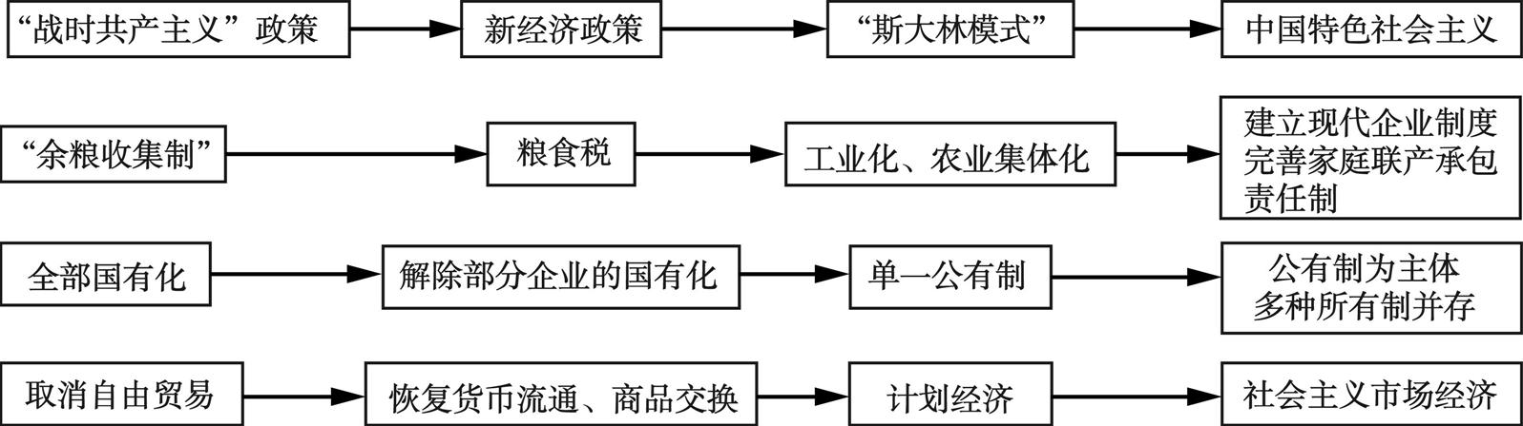
(1) 根据材料并结合所学知识,指出“战时共产主义”政策这一名称的由来。(2分)

(2) 根据材料并结合所学知识,概括新经济政策的主要特点及其实施的意义。(3分)

(3) 根据材料并结合所学知识,评价斯大林模式。(4分)

(4) 根据材料并结合所学知识,概括中国成功探索出社会主义道路的原因。(3分)

